Тест. Ткани

1. Группу сходных по строению клеток, выполняющих определенную функцию, называют
1) органом 2) организмом 3) тканью 4) побегом

2. В организме человека выделяют
1) четыре типа тканей 2) пять типов тканей
3) три типа тканей 4) шесть типов тканей

3. Ткань, клетки которой плотно прижаты друг к другу и занимают в теле пограничное положение, называется
1) гладкая 2) покровный эпителий 3) железистый эпителий 4) волокнистая

4. Ткань, содержащая большое количество межклеточного вещества
1) эпителиальная 2) соединительная 3) мышечная 4) нервная

5. К соединительным тканям НЕ относится
1) костная ткань 2) кровь 3) поперечнополосатая ткань 4) хрящевая ткань

6. Какой буквой на рисунке обозначена ткань, которая защищает от проникновения в него микробов и вредных веществ?
I)А 2)Б 3)В 4)Г
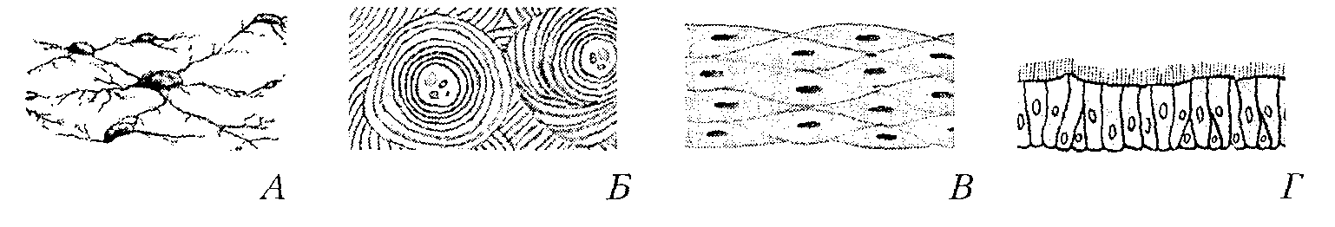
7. Нервная ткань в организме человека выполняет функцию
1) защиты от механических повреждений
2) регуляции процессов жизнедеятельности
3) отложения питательных веществ
4) передвижения веществ в организме

8. Чем соединительные ткани по строению и функциям отличаются от эпителиальных?

